V Расчетные формулы:  1) 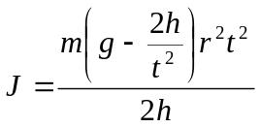 - момент инерции маятника на основе экспериментальных данных  2) 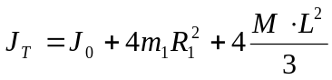 - теоретическое значение момента инерции, где:  J₀ – момент инерции двух ступенчатого шкива  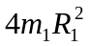 - момент инерции четырех подвижных грузов крестовины  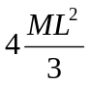 - момент инерции четырех стержней крестовины (без грузов)  М – масса стержня без груза  VI Относительная погрешность:  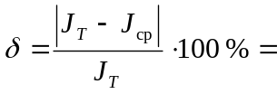  VII Вывод: | Сибирский государственный аэрокосмический университет имени ак. М.Ф.Решетнева  (СибГАУ)  Кафедра физики  Лабораторная работа № 16  «Определение момента инерции маятника Обербека»  Выполнил: ст гр.______  _____________________  _____________________  Принял: преподаватель__  _____________________
I Приборы и принадлежности:  II Цель работы:  III Краткая теория:  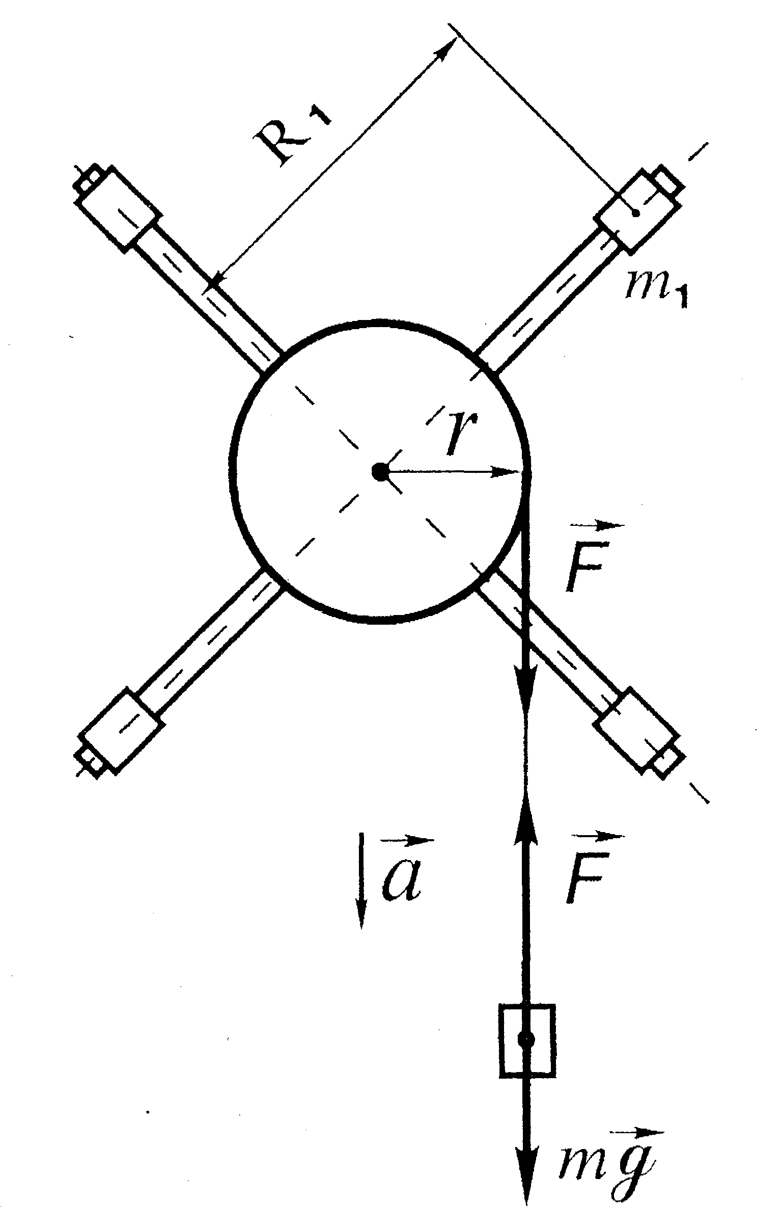  Маятник Обербека:  m –   -  r –  m₁ –  R₁ –  a–  h –  J –  t –  g – | IV Результаты экспериментального и теоретического определения момента инерции маятника:  m₀=53,9 10⁻³ – масса подставки для груза
  R | № | m | t | t_{ср} | h | r | J | J_{ср}
   |  | кг | с | с | м | м | кгм² | кгм²
   | 1 | (53,9+39,6)10⁻³=
   | 2
  I | 3
   | 4
   | 5
   | 1 | (53,9+39,6+  +42,2)10⁻³=
   | 2
  II | 3
   | 4
   | 5
   | 1 | (53,9+39,6+  +42,2+39,9)10⁻³=
   | 2
  III | 3
   | 4
   | 5
  m₁ | R₁ | L | M | J₀ | J_{T}
  кг | м | м | кг | кгм² | кгм²
  0,102 |  | 0,26

